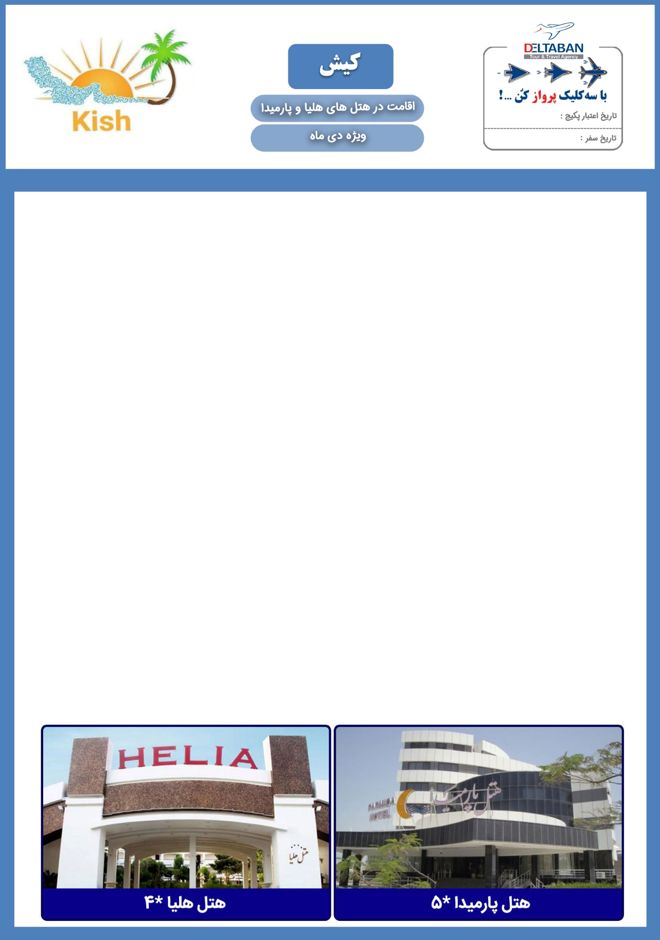
1 دی الی 30 دی

28 آذر الی 30 دی

هتل 5* پارمیدا
هتل تک | روز | دوتخته |  | سه تخته |  | چهارتخته |  | سوئیت یکخوابه 4 تخت
نرخ هر اتاق | روزهای 1 الی 10 | 340 |  | 370 |  | 400 |  | 470
 | روزهای 11 الی 30 | 420 |  | 450 |  | 480 |  | 550
خدمات | هتل پارمیدا: صبحانه، استقبال فرودگاهی، استخر و سونا، نهار هر وعده 55 ( هر نفر)
هتل 4* هلیا
هتل تک | روز | دوتخته | سه تخته |  | چهارتخته |  | سوئیت یکخوابه 4 تخت
نرخ هر اتاق | روزهای 1 الی 10 | 320 | 350 |  | 380 |  | 420
 | روزهای 11 الی 30 | 390 | 420 |  | 450 |  | 490
خدمات | هتل هلیا: صبحانه، استقبال فرودگاهی، نهار هر وعده 40 ( هر نفر)

- نرخ تاریخهای فوق با 5 % کمیسیون می باشد.

